 | činnost | poznámky
PONDĚLÍ | RČ: děti si volně hrají v koutcích herny, prohlížejí si knihy, volně si kreslí u stolečků, staví ze stavebnice, puzzle, pexeso, společenské hry, hry na princezny, odpočívání v pelíšku  KK: děti společně s paní učitelkou přivítají nový týden, poví si, jaký měly víkend, přivítají se s kamarády a s paní učitelkami, seznámí se novým tématem týdne – pohádky – dnes pohádka Sněhurka a sedm trpaslíků, četba pohádky, rozbor pohádky, otázky na téma pohádky  PH: Trefujeme trpaslíka  Logopedická chvilka: obrázky na téma pohádky – O budulínkovi, Sněhurka, Hrnečku vař  HVČ: seznámení s novou písní – Jede vláček do pohádky, zpěv dalších naučených písní – Na lyže, Medvědi na lyžích, Človíček, Hrajeme si na tři krále, Světýlko, Dýně, Rolničky, Máme doma obludu a další, básnička Jak rosteme
ÚTERÝ | RČ: hry v koutcích třídy, prohlížení dětských knih, děti si kreslí u stolečků, stavění z kostek, námětové hry, rozvoj komunikačních dovedností, společenské hry, hra s modelínou, hra s pískem, hra s auty, odpočívání v pelíšku, pexeso, hry s montessori hračky, navlékání korálků  KK: přivítání nového dne, pozdravení kamarádů a paní učitelek, děti poví, o čem si povídáme tento týden, povíme si jaký máme den, jaký roční období, dny v týdnu, povídání o další pohádce – O budulínkovi, rozbor pohádky, postavy, děj  PH: Na budulínka  VVČ: výroba lišky – pomocí papírového talíře, který natřou barvou, potom dolepí oči, uši a tím vznikne liška  HVČ: rozezpívání a zpěv naučených písní – Jede vláček do pohádky, Masopust, Jede, jede poštovský panáček, Zdravé tělo, Medvěd na lyžích, Rolničky, Písnička pro čerta, Duha, Dýně, Máme doma obludu, mám tě rád, Světýlko, Zvířátka, Človíček, básnička Jak rosteme
STŘEDA | RČ: hry v koutcích třídy, prohlížení dětských knih, děti si kreslí u stolečků, stavění z kostek, námětové hry – na zvířátka, odpočívání v pelíšku, hry s auty, stavba ze stavebnice, hry v krámku, společenské hry, pexeso  KK: přivítání nového dne, pozdravení kamarádů a paní učitelek, povídání o další pohádce tentokrát o pohádce Hrnečku vař – četba pohádky, rozbor, otázky, postavy, co se stalo v pohádce  PH: Ztracený hrneček  HVČ: rozezpívání a zpěv naučených písní – , Jede vláček do pohádky, Masopust, jede, jede poštovský panáček, Pekař peče housky, Na lyže, Zdravé tělo, Medvěd na lyžích, Rolničky, Písnička pro čerta, Duha, Dýně, Máme doma obludu, mám tě rád, Světýlko, Zvířátka, Človíček, básnička jak rosteme
ČTVRTEK | RČ: volně si kreslí, hrají s auty, s kostkami, s pískem, prohlíží si knihy, stavění ze stavebnic, z kostek, námětové hry, na krámek, na rodinu, komunikace mezi dětmi, hry v koutcích herny, hry s hračkami, navlékání korálků, odpočívání v pelíšku  KK: pozdravení, přivítání nového dne, opakování toho, o čem si povídáme tento týden – opakování všech pohádek – O Budulínkovi, Sněhurka a sedm trpaslíků, Hrnečku vař, rozbor pohádek  TVČ: překážková dráha, protažení celého těla pomocí míčků  HVČ: děti zpívají – Jede vláček do pohádky, Masopust, Jede, jede poštovský panáček, Pekař peče housky, Na lyže, Zdravé tělo, Človíček, Medvěd na lyžích, Rolničky, Písnička pro čerta a dalších písní – mám tě rád, Myška tanečnice, Běží liška k táboru, kočka leze dírou, zvířata, ptačí ráno, máme doma strašidlo, Dýně, duha, básnička Jak rosteme
PÁTEK | RČ: děti si volně kreslí u stolečků, hrají si volně v koutcích herny, hrají si s kostkami, se stavebnicemi, s panenkami, s kuchyňkou, prohlíží si knihy, prohlíží si obrázky, děti si povídají mezi sebou – rozvíjení komunikačních schopností, odpočívání v pelíšku, námětové hry  KK: děti přivítají nový den, přivítání kamarádů a p. uč., zopakování, co se za celý týden naučily, zhodnocení celého týdne, opakování pohádek, co se povedlo a co naopak ne  HVČ: zpěv naučených písni – , jede vláček do pohádky, Masopust, Zdravé tělo, Človíček, Medvěd na lyžích, Hrajeme si na tři krále, Mám tě rád, barvy, Myška tanečnice, ptačí ráno, zvířátka, Máme doma strašidlo, Dýně, Písnička pro čerta, koledy, Rolničky – hra na nástroje, básnička Jak rosteme
Brouček a pohádky

POHYBOVÉ HRY
TREFUJEME TRPASLÍKA
- Je vybrán jeden trpaslík, který sedí uvnitř kruhu
- Je vybráno další dítě a to hází míček na trpaslíka, dokud ho netrefí
NA BUDULÍNKA
- Děti stojí v kruhu, uprostřed sedí Budulínek, vně kruhu stojí dítě-liška. Liška volá:“Budulínku, Budulínku, vidím tě. Neutečeš, chytím tě.“
- Budulínek odpovídá: “Liško, liško, ty jsi chytrá. Přijď si pro mne třeba zítra.“ Budulínek vybíhá z kruhu a liška ho honí.
- Když Budulínka liška chytí, vybere učitel další dvojici, která pokračuje ve hře.
- Pokud liška Budulínka nemůže dostihnout, učitel po určité době hru ukončí a taktéž vybere jinou dvojici, aby se vystřídalo co nejvíce dětí.
ZTRACENÝ HRNEČEK
- jedno dítě jde za dveře, druhé schová hrnek a to první ho musí ve třídě najít

HVČ
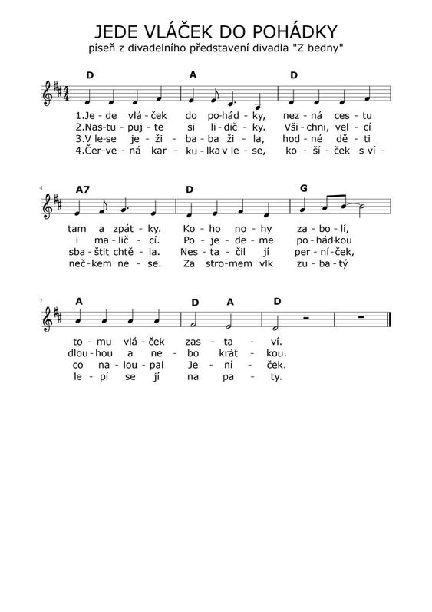
VVČ
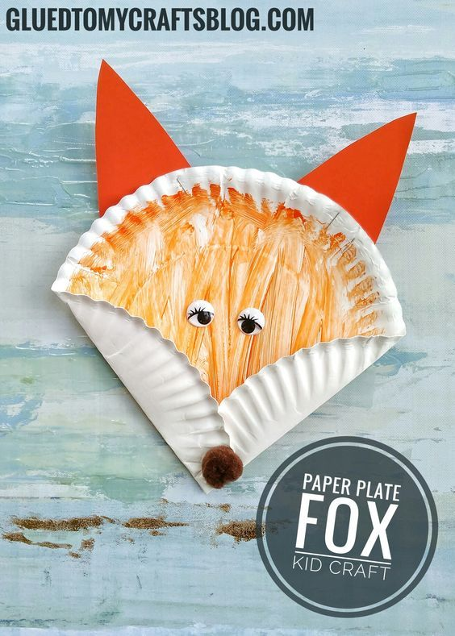

POHÁDKA HRNEČKU VAŘ
Žila jedna chudá vdova a ta měla dceru. Společně zůstávaly ve staré chalupě s doškovou roztrhanou střechou a na půdě chovaly několik slepic ke své obživě. Stará chodila v zimě do lesa na dříví, v létě na jahody a na podzim na pole sbírat a dcera nosila do města vejce na prodej, které jim slepice snesly.
Jednoho letního dne vdova onemocněla a mladá musela sama do lesa na jahody, aby si z nich mohly uvařit kaši. Vzala si s sebou hrnec a kus černého chleba a vydala se do lesa. Natrhala hrnec plný jahod a došla k studánce, tam si sedla a vyndala ze zástěry chléb.
Najednou se objevila stará žena, vypadala jako žebračka, a v ruce držela hrneček.
„Ach má zlatá panenko,“ povídá ta žebračka, „to bych jedla! Od včerejška od rána neměla jsem ani kouska chleba v ústech. Nedala bys mi kousek chleba?“
„I pročpak ne,“ řekla dívka, „chcete-li, třeba celý; však já domů dojdu. Jen nebude-li vám tuze tvrdý?“ A dala jí celý svůj oběd.
„Zaplať pánbůh, má zlatá panenko, zaplať pánbůh! – Ale když jsi, panenko, tak hodná, musím ti taky něco dát. Tuhle ti dám ten hrneček. Když ho doma postavíš na stůl a řekneš: Hrnečku, vař! navaří ti tolik kaše, co budeš chtít. A když se budeš myslet, že už máš kaše dost, řekni: Hrnečku, dost! a on vařit přestane. Jen nezapomeň, co máš říct.“ – Tu jí ten hrneček podala a hned se zase ztratila.
Dívka přišla domů a povídá matce, co se jí v lese přihodilo a hrneček okamžitě zkusila:
„Hrnečku, vař!“ Chtěla zvědět, jestli ji ta žebračka neobelhala. Ale hned se začala v hrnečku ode dna kaše vařit, a pořád jí bylo víc a víc, a co by deset napočítal, byl už hrneček plný.
„Hrnečku, dost!“a hrneček přestal vařit. Obě si sedly a s chutí se najedly; kaše jako mandle. Po jídle vzala mladá do košíčku několik vajec a nesla je do města na prodej. Ve městě se zdržela, protože vajíčka nešla na odbyt, až k večeru se jí podařilo všechny prodat.
Stará se jí nemohla dočkat a samým hladem a chutí na kaši vzala hrneček, postavila ho na stůl a řekla: „Hrnečku, vař!“
Tu se v hrnečku začala hned kaše vařit a sotva se stará otočila, byl už plný. Než si došla do komory pro lžíci a talíř kaše se valila plným hrdlem z hrnečku na stůl, ze stolu na lavici a z lavice na zem. Stará úplně zapomněla, co má hrnečku říct, aby přestal vařit. Přiskočila a přikryla hrneček miskou; myslela, že tím kaši zastaví. Ale miska spadla na zem a roztloukla se a kaše se hrnula neustále dolů jako povodeň.
Už jí bylo v sednici tolik, že musela utéct do síně. Tu lomila rukama a bědovala:
„Ach ta nešťastná holka, co to přinesla; já jsem si hned pomyslila, že to nebude nic dobrého!“
Za chvilku tekla už kaše ze sedničky přes práh do síně; bylo jí stále více a více. Stará už nevěděla kudy kam, v té úzkosti vylezla až na půdu. Zatím bylo kaše pořád víc a víc, a netrvalo dlouho, valila se už jako mračna dveřmi i oknem na náves, na silnici, a kdo ví, jaký by to bylo vzalo konec, kdyby se byla právě naštěstí mladá nevrátila a nekřikla:
„Hrnečku, dost!“
Ale na návsi byl už takový kopec kaše, že když sedláci jeli večer z roboty nemohli tudy projet a na druhou stranu se museli skrze kaši prokousat.

POHÁDKA SNĚHURKA
Žila jednou jedna krásná dívka jménem Sněhurka. Bohužel jí umřela maminka ještě když byla malá, ale tatínek neotálel a zanedlouho se znovu oženil. Sněhurčina nová macecha byla sice krásná, ale zlá. Neustále se jen strojila, fintila, líčila a dívala se do svého podivného zrcadla, které mluvilo. Pokaždé když se v něm prohlížela, pyšně se ho zeptala: „Pověz mi zrcadlo, kdo je v celém království nejkrásnější?“
A zrcadlo vždy odpovědělo: „Vy paní má, vy jste ze všech nejkrásnější.“ A královna byla spokojená.
Jenže Sněhurka rostla a den ode dne byla krásnější. Až jednou, když se opět ptala královna zrcadla, odpovědělo, že nejkrásnější na světě je Sněhurka.
To královnu tuze rozzlobilo a nechala si zavolat myslivce, kterému poručila: „Odvedeš Sněhurku do lesa, tam ji zabiješ a na důkaz, že si tak provedl, mi v téhle truhle přineseš její srdce“.
Myslivec učinil, jak mu královna rozkázala a Sněhurku odvedl do lesa, avšak ji zabít nedokázal. Dívku nechal v lese a místo ní donesl královně srdce mladé srnky. Královna nepoznala rozdíl a byla spokojená.
Sněhurka bloudila tmavým lesem až najednou narazila na malou chaloupku. Zaťukala, ale nikdo neotevíral, tak se odvážila vstoupit dovnitř. Okénkem dopadalo světlo na dlouhý stůl, na němž bylo prostřeno sedm mističek, sedm lžiček a k němu bylo přisunutých sedm židliček. Sněhurka byla natolik vyčerpaná a hladová, že se nejdříve trochu najedla. Poté se natáhla přes všech sedm postýlek a usnula.
Hodiny utíkaly, když tu se sedm trpaslíků vrátilo domů z práce. Do světničky postupně vcházeli: Prófa, Štístko, Kejchal, Stydlín, Dřímal, Rejpal a Šmudla. Zjistili, že jim někdo spí v postýlce. V úžasu se skláněli nad spící dívkou.
Ten nejmladší a nejmenší zvaný Šmudla vzdychnul: „Božínku, ta je krásná.“
Ráno převyprávěla Sněhurka trpaslíkům svůj příběh. Nejedna slzička se zatřpytila v trpasličím oku. Šmudla popotahoval. Nejmoudřejší trpaslík jménem Prófa promluvil i za ostatní a Sněhurce nabídl úkryt před zlou královnou.
Sněhurce se v chaloupce žilo hezky. Trpaslíci si Sněhurku velmi oblíbili. Vařila jim, uklízela a vždy pro ně měla přívětivé slovo. Trpaslíci každý den ráno chodili do práce a Sněhurku vždy varovali: „Nikomu neotevírej a dávej na sebe pozor.“
Takhle by si mohli všichni žít v chaloupce šťastně po dlouhý čas, ale jednoho dne opět kouzelné zrcadlo prozradilo královně, že na světě je nejkrásnější Sněhurka.
Královna se velmi hněvala. Nejdřív tomu ani nechtěla uvěřit. Pak si nechala zavolat myslivce a donutila ho, aby jí řekl celou pravdu. Královna se úkolu zhostila sama a odebrala se do sklepení pod zámkem. Uvařila silně jedovatý lektvar, do kterého namočila jablko. Přestrojila se za starou a ošklivou stařenu a sama se vypravila do chaloupky za Sněhurkou.
Zaťukala na dveře. „Dobrý den, prodávám jablíčka, nechcete nějaká koupit?“
Sněhurka sice jablíčka nechtěla, ale bylo jí líto stařenky, a tak ji vpustila dál. „Dám ti jedno jablíčko, když si tak hodná dívenka“, pravila stařena a podala ji to nejčervenější.
Sněhurka netušila, že je otrávené, kousla do něho, ale v tu chvíli se jí zatočila hlava a padla v bezvědomí na zem. Později ji našli trpaslíci a byli z toho velmi smutní. Oplakávali ji a aby se na ni mohli chodit dívat na její krásnou tvář, uložili ji do křišťálové rakve na louce za chaloupkou.
Jednoho dne jel kolem chaloupky princ, který si všiml křišťálové rakve. Přijel k ní blíže, když spatřil Sněhurku, velice se mu zalíbila. Přistoupil k rakvi a sklonil se k ní. Poté ji políbil. V tu chvíli se Sněhurka nadechla a znovu ožila.
Princ ji zachránil! Trpaslíci, Sněhurka i princ se radovali, že všechno dobře dopadlo. Nedlouho na to byla svatba a od té doby je Sněhurka se svým princem a čas od času spolu navštěvují všech sedm trpaslíků v malé chaloupce.
A královna? Ta byla po zásluze potrestána tím nejhorším trestem pro ni. Navždy jí zůstala podoba staré čarodějnice.

POHÁDKA O BUDULÍNKOVI
Žila jednou jedna babička a dědeček a ti měli svého Budulínka. Každý den chodívali do práce a Budulínek zůstával doma sám. Babička mu pokaždé říkávala: „Buď hodný, Budulínku, hezky si hraj a nikomu neotvírej! Navařila jsem ti hodně hrášku, ten máš přeci ze všeho nejraději. Dala jsem ti ho do pece.“
Budulínek si hrál, jak mu babička nařídila a když na něj přišel hlad, otevřel pec a s chutí se pustil do hrášku. V tu chvíli přišla liška ryšavá a Budulínka prosila: „Budulínku, dej mi trochu hrášku, povozím tě na ocásku.“
Budulínek lišce dát nechtěl. Ale liška ho tuze prosila: „Budulínku, dej mi trochu hrášku, povozím tě na ocásku! Pojedeme po lavici, pojedeme po světnici.“
Protože se Budulínek najedl dosyta a ještě mu něco zbylo, lišce otevřel, přistrčil jí talíř a povídá: „Tady máš a jez!“
Liška hrášek snědla, Budulínka vzala na ocásek a vozila ho po lavici, vozila ho po světnici, poté s ním vyběhla na silnici, ze silnice do polí, z polí do lesa a tam šup do liščí nory!
Když babička s dědečkem přišli domů Budulínek ve světničce nebyl. Marně ho hledali, ale Budulínka nikde nenašli. Babička plakala a neustále naříkala. Dědeček se na ní nemohl dívat, zval housličky, babičce dal bubínek a šli Budulínka hledat.
Došli až do hustého lesa a tam uviděli liščí noru. Zdálo se jim, že tam slyší Budulínka plakat. Dědeček zbystřil, rychle naladil housličky babička zase bubínek a oba začali hrát a zpívat písničku: „Máme doma housličky a pěkný bubínek, jsou tam tři lištičky a náš Budulínek.“
Starou lišku to rozzlobilo, a proto mladé lišce řekla: „Jdi a vyřiď jim, ať přestanou hrát, že mě bolí hlava!“ Mladá liška vystrčila ven hlavu, dědeček toho využil, chňapl ji a strčil ji do pytle!
S nadšením že malou lišku chytili, hráli a zpívali dál: „Máme doma housličky a pěkný bubínek, jsou tam dvě lištičky a náš Budulínek.“
To starou lišku velmi rozhněvalo a poslala ven druhou lištičku: „Jdi a vyřiď jim, ať přestanou hrát, že mě bolí hlava!“ Druhá lištička také vytáhla hlavu ven, dědeček neotálel a šup s ní do pytle!
A začali hrát potřetí: „Máme doma housličky a pěkný bubínek, je tam jedna lištička a náš Budulínek.“ To už se liška rozhodla, že se půjde sama podívat, když se ani jedno z nezbedných dětí nevrátilo.
Vystrčila hlavu z nory, dědeček ji čapnul a strčil ji do pytle, ten zavázal a Budulínka vytáhl z nory ven. Ten byl uplakaný a slíbil dědečkovi a babičce, že už bude poslušný a nikomu otvírat nebude. Dědeček s babičkou byli tak šťastní, že mají svého Budulínka zpátky, že mu samou radostí odpustili.
A jak si poradil děda s liškami? Hodil pytel na zem a liškám vyprášil jejich kožichy pořádným proutkem. Poté pytel rozvázal, lišky z něj vyskočily a velkou rychlostí utíkaly pryč.

